在线购物需求规格说明书

1. 项目概述

本项目旨在开发一个简单而可用的在线购物系统，支持单一商品的销售，通过线下交易进行购买。系统将包括卖家的后台管理功能，满足基本的商品、价格、客户、订单、评价、库存和支付管理等需求。

1. 功能需求
   1. 商品销售
2. 系统支持单一商品的销售模式。
3. 商品销售完成后，自动生成新商品进行再次销售。
   1. 卖家管理
4. 只有一个卖家，负责所有商品的管理。
5. 卖家后台具备发布商品、查看历史商品、查看意向购买人信息、冻结商品的功能。
6. 卖家可以修改密码以保护账户安全。

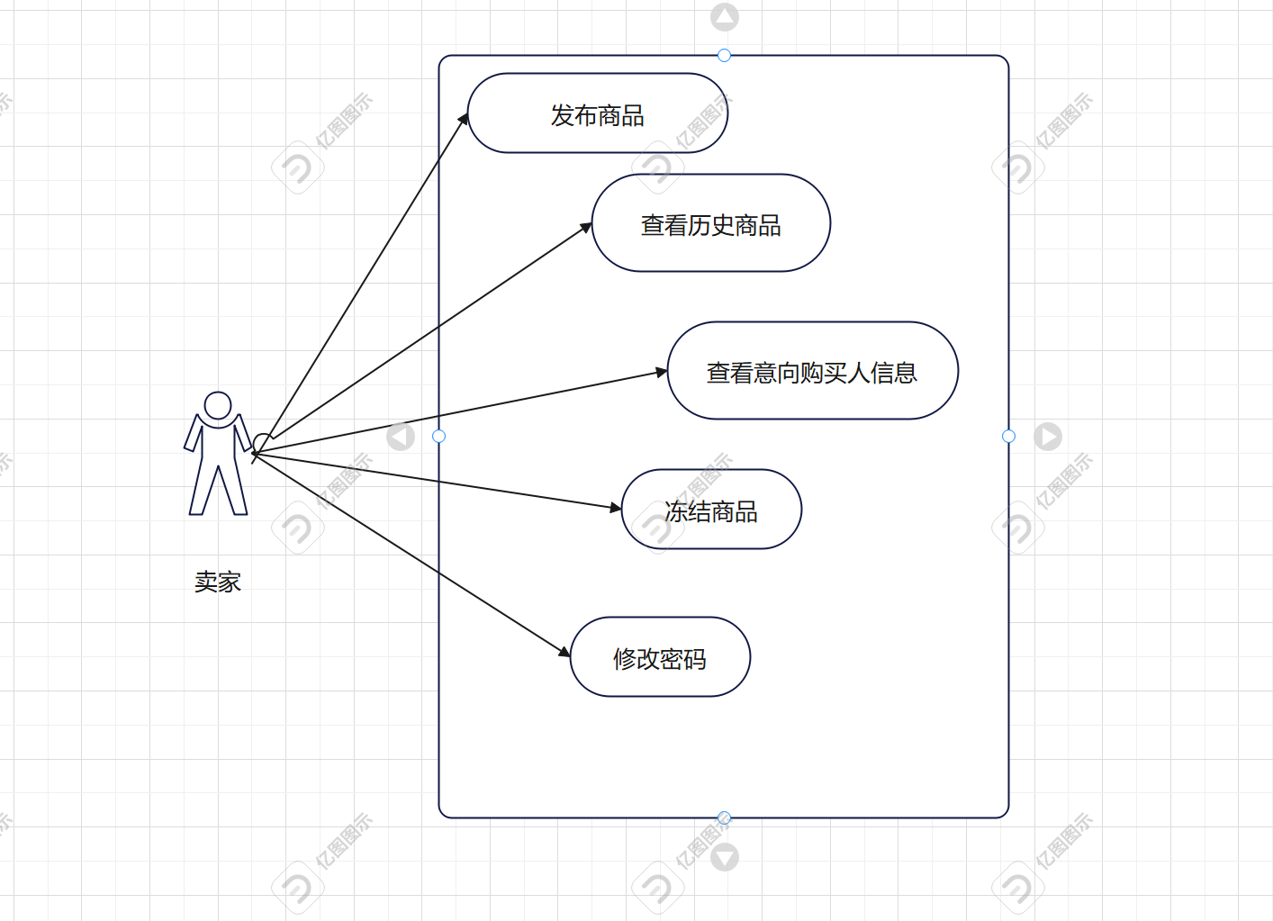

* 1. 用户信息管理

1. 无需用户注册，客户在购买时填写用户信息。
2. 用户信息应包括但不限于姓名、联系方式和地址。

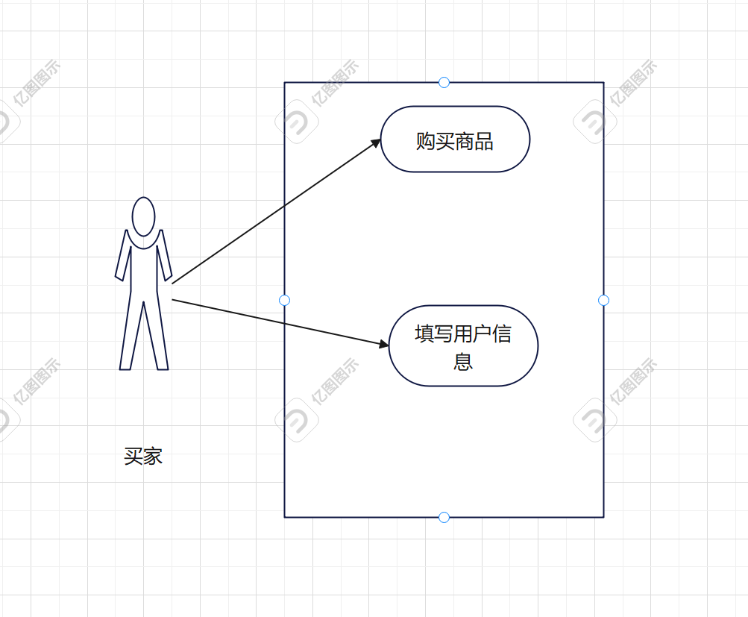

* 1. 交易管理

1. 采用线下交易模式，确保安全的资金和商品交付。
2. 商品在交易前处于冻结状态，直至交易完成或失败。
   1. 商品信息管理

- 商品信息应包含：名称、描述、图片（可多张）、价格。

3.垂直领域和场景

3.1适用商品类型

1. 药品、保洁用纸、服装、宠物食品、眼镜、珠宝、汽车服务。

3.2顾客群体

- 面向肢体残障人士及无人驾驶车中的商务用户。

4 挑战功能

4.1 商品管理

* 1. 支持同时发布多个商品。
  2. 实现商品类别管理。
  3. 商品可通过浏览和搜索获取。
  4. 商品图片支持多张上传。
  5. 具备其他相关功能的扩展性。

4.2 价格管理

* 1. 独立的价格管理模块。
  2. 保留历史价格变动日志。
  3. 支持其他相关功能的升级。

4.3 客户管理

* 1. 允许客户自由注册。
  2. 支持其他相关功能的升级。

4.4 营销管理

* 1. 商家可发布优惠券和创建营销活动（如打折、秒杀、团购）。
  2. 支持引流和分享功能。
  3. 可进行其他相关功能的升级。

4.5 订单管理

* 1. 独立订单管理功能。
  2. 支持同时处理多笔订单。
  3. 可进行其他相关功能的升级。

4.6 评价管理

* 1. 客户可以对商品发布评价。
  2. 支持其他相关功能的升级。

4.7 库存管理

* 1. 实现库存预警机制。
  2. 提供库存预测功能。

4.8 配送管理

* 1. 包含配送状态跟踪功能。

4.9 支付管理

* 1. 支持信用卡支付。
  2. 支持第三方支付（如支付宝、微信）。
  3. 可进行其他相关功能的升级。

4.10 权限管理

* 1. 实现不同层级用户的权限管理。

4.11 商家管理

* 1. 添加平台管理员。
  2. 商家注册并审核批准。
  3. 商家发布商品和新建商铺。
  4. 支持其他相关功能的升级。